附件2：部门决算公开模板（以2024年度为例）

通山县厦铺镇人民政府（汇总）
2024年度部门决算

目 录
第一部分 通山县厦铺镇人民政府（汇总）概况
一、部门主要职责
二、机构设置情况
第二部分 通山县厦铺镇人民政府（汇总）2024年度部门决算表
一、收入支出决算总表
二、收入决算表
三、支出决算表
四、财政拨款收入支出决算总表
五、一般公共预算财政拨款支出决算表
六、一般公共预算财政拨款基本支出决算明细表
七、政府性基金预算财政拨款收入支出决算表
八、国有资本经营预算财政拨款支出决算表
九、财政拨款“三公”经费支出决算表
第三部分 通山县厦铺镇人民政府（汇总）2024年度部门决算情况说明
一、收入支出决算总体情况说明
二、收入决算情况说明
三、支出决算情况说明
四、财政拨款收入支出决算总体情况说明
五、一般公共预算财政拨款支出决算情况说明
六、一般公共预算财政拨款基本支出决算情况说明
七、政府性基金预算财政拨款收入支出决算情况说明
八、国有资本经营预算财政拨款支出决算情况说明
九、财政拨款“三公”经费支出决算情况说明
十、机关运行经费支出说明
十一、政府采购支出说明
十二、国有资产占用情况说明
十三、预算绩效情况说明
十四、专项支出、转移支付支出情况说明
第四部分 其他需要说明的情况
第五部分 名词解释
第六部分 附件

（说明：目录页码自行编辑）
第一部分 通山县厦铺镇人民政府（汇总）概况
一、部门主要职责
二、机构设置情况
从单位构成看，通山县厦铺镇人民政府（汇总）部门决算由实行独立核算的通山县厦铺镇人民政府（汇总）本级决算和 0 个下属单位决算组成。
纳入通山县厦铺镇人民政府（汇总）2024年度部门决算编制范围的二级预算单位包括：
1.通山县厦铺镇人民政府（汇总）（本级）
2.
……
（单户表和单位决算填写内部机构设置情况。）
第二部分 2024年度部门决算表
一、收入支出决算总表
公开01表
部门：通山县厦铺镇人民政府（汇总） | 2024年度 | 金额单位：万元

收入 |  |  | 支出
项目 | 行次 | 金额 | 项目 | 行次 | 金额
栏次 |  | 1 | 栏次 |  | 2
一、一般公共预算财政拨款收入 | 1 | 759.51 | 一、一般公共服务支出 | 31 | 460.98
二、政府性基金预算财政拨款收入 | 2 | 68.82 | 二、外交支出 | 32 | 0.00
三、国有资本经营预算财政拨款收入 | 3 | 0.00 | 三、国防支出 | 33 | 0.00
四、上级补助收入 | 4 | 0.00 | 四、公共安全支出 | 34 | 0.00
五、事业收入 | 5 | 0.00 | 五、教育支出 | 35 | 0.00
六、经营收入 | 6 | 0.00 | 六、科学技术支出 | 36 | 0.00
七、附属单位上缴收入 | 7 | 0.00 | 七、文化旅游体育与传媒支出 | 37 | 0.00
八、其他收入 | 8 | 0.00 | 八、社会保障和就业支出 | 38 | 151.17
 | 9 |  | 九、卫生健康支出 | 39 | 40.68
 | 10 |  | 十、节能环保支出 | 40 | 35.00
 | 11 |  | 十一、城乡社区支出 | 41 | 95.82
 | 12 |  | 十二、农林水支出 | 42 | 10.00
 | 13 |  | 十三、交通运输支出 | 43 | 0.00
 | 14 |  | 十四、资源勘探工业信息等支出 | 44 | 0.00
 | 15 |  | 十五、商业服务业等支出 | 45 | 0.00
 | 16 |  | 十六、金融支出 | 46 | 0.00
 | 17 |  | 十七、援助其他地区支出 | 47 | 0.00
 | 18 |  | 十八、自然资源海洋气象等支出 | 48 | 0.00
 | 19 |  | 十九、住房保障支出 | 49 | 34.68
 | 20 |  | 二十、粮油物资储备支出 | 50 | 0.00
 | 21 |  | 二十一、国有资本经营预算支出 | 51 | 0.00
 | 22 |  | 二十二、灾害防治及应急管理支出 | 52 | 0.00
 | 23 |  | 二十三、其他支出 | 53 | 0.00
 | 24 |  | 二十四、债务还本支出 | 54 | 0.00
 | 25 |  | 二十五、债务付息支出 | 55 | 0.00
 | 26 |  | 二十六、抗疫特别国债安排的支出 | 56 | 0.00
本年收入合计 | 27 | 828.33 | 本年支出合计 | 57 | 828.33
使用非财政拨款结余（含专用结余） | 28 | 0.00 | 结余分配 | 58 | 0.00
年初结转和结余 | 29 | 0.00 | 年末结转和结余 | 59 | 0.00
总计 | 30 | 828.33 | 总计 | 60 | 828.33
注：1.本表反映部门本年度的总收支和年末结转结余情况。
2.本套报表金额单位转换时可能存在尾数误差。

- 收入决算表
公开02表
部门：通山县厦铺镇人民政府（汇总） | 2024年度 | 金额单位：万元

项目 |  | 本年收入合计 | 财政拨款收入 | 上级补助收入 | 事业收入 | 经营收入 | 附属单位上缴收入 | 其他收入
科目代码 | 科目名称
栏次 |  | 1 | 2 | 3 | 4 | 5 | 6 | 7
合计 |  | 828.33 | 828.33 | 0.00 | 0.00 | 0.00 | 0.00 | 0.00
201 | 一般公共服务支出 | 460.97 | 460.97 | 0.00 | 0.00 | 0.00 | 0.00 | 0.00
20103 | 政府办公厅（室）及相关机构事务 | 460.97 | 460.97 | 0.00 | 0.00 | 0.00 | 0.00 | 0.00
2010301 | 行政运行 | 426.02 | 426.02 | 0.00 | 0.00 | 0.00 | 0.00 | 0.00
2010302 | 一般行政管理事务 | 34.95 | 34.95 | 0.00 | 0.00 | 0.00 | 0.00 | 0.00
208 | 社会保障和就业支出 | 151.17 | 151.17 | 0.00 | 0.00 | 0.00 | 0.00 | 0.00
20805 | 行政事业单位养老支出 | 151.11 | 151.11 | 0.00 | 0.00 | 0.00 | 0.00 | 0.00
2080501 | 行政单位离退休 | 50.32 | 50.32 | 0.00 | 0.00 | 0.00 | 0.00 | 0.00
2080505 | 机关事业单位基本养老保险缴费支出 | 41.15 | 41.15 | 0.00 | 0.00 | 0.00 | 0.00 | 0.00
2080506 | 机关事业单位职业年金缴费支出 | 59.64 | 59.64 | 0.00 | 0.00 | 0.00 | 0.00 | 0.00
20899 | 其他社会保障和就业支出 | 0.06 | 0.06 | 0.00 | 0.00 | 0.00 | 0.00 | 0.00
2089999 | 其他社会保障和就业支出 | 0.06 | 0.06 | 0.00 | 0.00 | 0.00 | 0.00 | 0.00
210 | 卫生健康支出 | 40.68 | 40.68 | 0.00 | 0.00 | 0.00 | 0.00 | 0.00
21007 | 计划生育事务 | 29.92 | 29.92 | 0.00 | 0.00 | 0.00 | 0.00 | 0.00
2100716 | 计划生育机构 | 29.92 | 29.92 | 0.00 | 0.00 | 0.00 | 0.00 | 0.00
21011 | 行政事业单位医疗 | 10.76 | 10.76 | 0.00 | 0.00 | 0.00 | 0.00 | 0.00
2101101 | 行政单位医疗 | 10.76 | 10.76 | 0.00 | 0.00 | 0.00 | 0.00 | 0.00
211 | 节能环保支出 | 35.00 | 35.00 | 0.00 | 0.00 | 0.00 | 0.00 | 0.00
21104 | 自然生态保护 | 35.00 | 35.00 | 0.00 | 0.00 | 0.00 | 0.00 | 0.00
2110402 | 农村环境保护 | 35.00 | 35.00 | 0.00 | 0.00 | 0.00 | 0.00 | 0.00
212 | 城乡社区支出 | 95.82 | 95.82 | 0.00 | 0.00 | 0.00 | 0.00 | 0.00
21205 | 城乡社区环境卫生 | 27.00 | 27.00 | 0.00 | 0.00 | 0.00 | 0.00 | 0.00
2120501 | 城乡社区环境卫生 | 27.00 | 27.00 | 0.00 | 0.00 | 0.00 | 0.00 | 0.00
21208 | 国有土地使用权出让收入安排的支出 | 68.82 | 68.82 | 0.00 | 0.00 | 0.00 | 0.00 | 0.00
2120814 | 农业生产发展支出 | 68.82 | 68.82 | 0.00 | 0.00 | 0.00 | 0.00 | 0.00
213 | 农林水支出 | 10.00 | 10.00 | 0.00 | 0.00 | 0.00 | 0.00 | 0.00
21303 | 水利 | 10.00 | 10.00 | 0.00 | 0.00 | 0.00 | 0.00 | 0.00
2130314 | 防汛 | 10.00 | 10.00 | 0.00 | 0.00 | 0.00 | 0.00 | 0.00
221 | 住房保障支出 | 34.68 | 34.68 | 0.00 | 0.00 | 0.00 | 0.00 | 0.00
22102 | 住房改革支出 | 34.68 | 34.68 | 0.00 | 0.00 | 0.00 | 0.00 | 0.00
2210201 | 住房公积金 | 34.68 | 34.68 | 0.00 | 0.00 | 0.00 | 0.00 | 0.00
注：本表反映部门本年度取得的各项收入情况。

- 支出决算表
公开03表
部门：通山县厦铺镇人民政府（汇总） | 2024年度 | 金额单位：万元

项目 |  | 本年支出合计 | 基本支出 | 项目支出 | 上缴上级支出 | 经营支出 | 对附属单位补助支出
科目代码 | 科目名称
栏次 |  | 1 | 2 | 3 | 4 | 5 | 6
合计 |  | 828.33 | 687.51 | 140.82 | 0.00 | 0.00 | 0.00
201 | 一般公共服务支出 | 460.97 | 460.97 | 0.00 | 0.00 | 0.00 | 0.00
20103 | 政府办公厅（室）及相关机构事务 | 460.97 | 460.97 | 0.00 | 0.00 | 0.00 | 0.00
2010301 | 行政运行 | 426.02 | 426.02 | 0.00 | 0.00 | 0.00 | 0.00
2010302 | 一般行政管理事务 | 34.95 | 34.95 | 0.00 | 0.00 | 0.00 | 0.00
208 | 社会保障和就业支出 | 151.17 | 151.17 | 0.00 | 0.00 | 0.00 | 0.00
20805 | 行政事业单位养老支出 | 151.11 | 151.11 | 0.00 | 0.00 | 0.00 | 0.00
2080501 | 行政单位离退休 | 50.32 | 50.32 | 0.00 | 0.00 | 0.00 | 0.00
2080505 | 机关事业单位基本养老保险缴费支出 | 41.15 | 41.15 | 0.00 | 0.00 | 0.00 | 0.00
2080506 | 机关事业单位职业年金缴费支出 | 59.64 | 59.64 | 0.00 | 0.00 | 0.00 | 0.00
20899 | 其他社会保障和就业支出 | 0.06 | 0.06 | 0.00 | 0.00 | 0.00 | 0.00
2089999 | 其他社会保障和就业支出 | 0.06 | 0.06 | 0.00 | 0.00 | 0.00 | 0.00
210 | 卫生健康支出 | 40.68 | 40.68 | 0.00 | 0.00 | 0.00 | 0.00
21007 | 计划生育事务 | 29.92 | 29.92 | 0.00 | 0.00 | 0.00 | 0.00
2100716 | 计划生育机构 | 29.92 | 29.92 | 0.00 | 0.00 | 0.00 | 0.00
21011 | 行政事业单位医疗 | 10.76 | 10.76 | 0.00 | 0.00 | 0.00 | 0.00
2101101 | 行政单位医疗 | 10.76 | 10.76 | 0.00 | 0.00 | 0.00 | 0.00
211 | 节能环保支出 | 35.00 | 0.00 | 35.00 | 0.00 | 0.00 | 0.00
21104 | 自然生态保护 | 35.00 | 0.00 | 35.00 | 0.00 | 0.00 | 0.00
2110402 | 农村环境保护 | 35.00 | 0.00 | 35.00 | 0.00 | 0.00 | 0.00
212 | 城乡社区支出 | 95.82 | 0.00 | 95.82 | 0.00 | 0.00 | 0.00
21205 | 城乡社区环境卫生 | 27.00 | 0.00 | 27.00 | 0.00 | 0.00 | 0.00
2120501 | 城乡社区环境卫生 | 27.00 | 0.00 | 27.00 | 0.00 | 0.00 | 0.00
21208 | 国有土地使用权出让收入安排的支出 | 68.82 | 0.00 | 68.82 | 0.00 | 0.00 | 0.00
2120814 | 农业生产发展支出 | 68.82 | 0.00 | 68.82 | 0.00 | 0.00 | 0.00
213 | 农林水支出 | 10.00 | 0.00 | 10.00 | 0.00 | 0.00 | 0.00
21303 | 水利 | 10.00 | 0.00 | 10.00 | 0.00 | 0.00 | 0.00
2130314 | 防汛 | 10.00 | 0.00 | 10.00 | 0.00 | 0.00 | 0.00
221 | 住房保障支出 | 34.68 | 34.68 | 0.00 | 0.00 | 0.00 | 0.00
22102 | 住房改革支出 | 34.68 | 34.68 | 0.00 | 0.00 | 0.00 | 0.00
2210201 | 住房公积金 | 34.68 | 34.68 | 0.00 | 0.00 | 0.00 | 0.00
注：本表反映部门本年度各项支出情况。

- 财政拨款收入支出决算总表
公开04表
部门：通山县厦铺镇人民政府（汇总） | 2024年度 | 金额单位：万元

收 入 |  |  | 支 出
项目 | 行次 | 金额 | 项目 | 行次 | 合计 | 一般公共预算财政拨款 | 政府性基金预算财政拨款 | 国有资本经营预算财政拨款
栏次 |  | 1 | 栏次 |  | 2 | 3 | 4 | 5
一、一般公共预算财政拨款 | 1 | 759.51 | 一、一般公共服务支出 | 33 | 460.98 | 460.98 | 0.00 | 0.00
二、政府性基金预算财政拨款 | 2 | 68.82 | 二、外交支出 | 34 | 0.00 | 0.00 | 0.00 | 0.00
三、国有资本经营预算财政拨款 | 3 | 0.00 | 三、国防支出 | 35 | 0.00 | 0.00 | 0.00 | 0.00
 | 4 |  | 四、公共安全支出 | 36 | 0.00 | 0.00 | 0.00 | 0.00
 | 5 |  | 五、教育支出 | 37 | 0.00 | 0.00 | 0.00 | 0.00
 | 6 |  | 六、科学技术支出 | 38 | 0.00 | 0.00 | 0.00 | 0.00
 | 7 |  | 七、文化旅游体育与传媒支出 | 39 | 0.00 | 0.00 | 0.00 | 0.00
 | 8 |  | 八、社会保障和就业支出 | 40 | 151.17 | 151.17 | 0.00 | 0.00
 | 9 |  | 九、卫生健康支出 | 41 | 40.68 | 40.68 | 0.00 | 0.00
 | 10 |  | 十、节能环保支出 | 42 | 35.00 | 35.00 | 0.00 | 0.00
 | 11 |  | 十一、城乡社区支出 | 43 | 95.82 | 27.00 | 68.82 | 0.00
 | 12 |  | 十二、农林水支出 | 44 | 10.00 | 10.00 | 0.00 | 0.00
 | 13 |  | 十三、交通运输支出 | 45 | 0.00 | 0.00 | 0.00 | 0.00
 | 14 |  | 十四、资源勘探工业信息等支出 | 46 | 0.00 | 0.00 | 0.00 | 0.00
 | 15 |  | 十五、商业服务业等支出 | 47 | 0.00 | 0.00 | 0.00 | 0.00
 | 16 |  | 十六、金融支出 | 48 | 0.00 | 0.00 | 0.00 | 0.00
 | 17 |  | 十七、援助其他地区支出 | 49 | 0.00 | 0.00 | 0.00 | 0.00
 | 18 |  | 十八、自然资源海洋气象等支出 | 50 | 0.00 | 0.00 | 0.00 | 0.00
 | 19 |  | 十九、住房保障支出 | 51 | 34.68 | 34.68 | 0.00 | 0.00
 | 20 |  | 二十、粮油物资储备支出 | 52 | 0.00 | 0.00 | 0.00 | 0.00
 | 21 |  | 二十一、国有资本经营预算支出 | 53 | 0.00 | 0.00 | 0.00 | 0.00
 | 22 |  | 二十二、灾害防治及应急管理支出 | 54 | 0.00 | 0.00 | 0.00 | 0.00
 | 23 |  | 二十三、其他支出 | 55 | 0.00 | 0.00 | 0.00 | 0.00
 | 24 |  | 二十四、债务还本支出 | 56 | 0.00 | 0.00 | 0.00 | 0.00
 | 25 |  | 二十五、债务付息支出 | 57 | 0.00 | 0.00 | 0.00 | 0.00
 | 26 |  | 二十六、抗疫特别国债安排的支出 | 58 | 0.00 | 0.00 | 0.00 | 0.00
本年收入合计 | 27 | 828.33 | 本年支出合计 | 59 | 828.33 | 759.51 | 68.82 | 0.00
年初财政拨款结转和结余 | 28 | 0.00 | 年末财政拨款结转和结余 | 60 | 0.00 | 0.00 | 0.00 | 0.00
一般公共预算财政拨款 | 29 | 0.00 |  | 61
政府性基金预算财政拨款 | 30 | 0.00 |  | 62
国有资本经营预算财政拨款 | 31 | 0.00 |  | 63
总计 | 32 | 828.33 | 总计 | 64 | 828.33 | 759.51 | 68.82 | 0.00
注：本表反映部门本年度一般公共预算财政拨款、政府性基金预算财政拨款和国有资本经营预算财政拨款的总收支和年末结转结余情况。

- 一般公共预算财政拨款支出决算表
公开05表
部门：通山县厦铺镇人民政府（汇总） | 2024年度 | 金额单位：万元

项目 |  | 本年支出
科目代码 | 科目名称 | 小计 | 基本支出 | 项目支出
栏次 |  | 1 | 2 | 3
合计 |  | 759.51 | 687.51 | 72.00
201 | 一般公共服务支出 | 460.97 | 460.97 | 0.00
20103 | 政府办公厅（室）及相关机构事务 | 460.97 | 460.97 | 0.00
2010301 | 行政运行 | 426.02 | 426.02 | 0.00
2010302 | 一般行政管理事务 | 34.95 | 34.95 | 0.00
208 | 社会保障和就业支出 | 151.17 | 151.17 | 0.00
20805 | 行政事业单位养老支出 | 151.11 | 151.11 | 0.00
2080501 | 行政单位离退休 | 50.32 | 50.32 | 0.00
2080505 | 机关事业单位基本养老保险缴费支出 | 41.15 | 41.15 | 0.00
2080506 | 机关事业单位职业年金缴费支出 | 59.64 | 59.64 | 0.00
20899 | 其他社会保障和就业支出 | 0.06 | 0.06 | 0.00
2089999 | 其他社会保障和就业支出 | 0.06 | 0.06 | 0.00
210 | 卫生健康支出 | 40.68 | 40.68 | 0.00
21007 | 计划生育事务 | 29.92 | 29.92 | 0.00
2100716 | 计划生育机构 | 29.92 | 29.92 | 0.00
21011 | 行政事业单位医疗 | 10.76 | 10.76 | 0.00
2101101 | 行政单位医疗 | 10.76 | 10.76 | 0.00
211 | 节能环保支出 | 35.00 | 0.00 | 35.00
21104 | 自然生态保护 | 35.00 | 0.00 | 35.00
2110402 | 农村环境保护 | 35.00 | 0.00 | 35.00
212 | 城乡社区支出 | 27.00 | 0.00 | 27.00
21205 | 城乡社区环境卫生 | 27.00 | 0.00 | 27.00
2120501 | 城乡社区环境卫生 | 27.00 | 0.00 | 27.00
213 | 农林水支出 | 10.00 | 0.00 | 10.00
21303 | 水利 | 10.00 | 0.00 | 10.00
2130314 | 防汛 | 10.00 | 0.00 | 10.00
221 | 住房保障支出 | 34.68 | 34.68 | 0.00
22102 | 住房改革支出 | 34.68 | 34.68 | 0.00
2210201 | 住房公积金 | 34.68 | 34.68 | 0.00
注：本表反映部门本年度一般公共预算财政拨款支出情况。

- 一般公共预算财政拨款基本支出决算明细表
公开06表
部门：通山县厦铺镇人民政府（汇总） | 2024年度 | 金额单位：万元

人员经费 |  |  | 公用经费
科目代码 | 科目名称 | 决算数 | 科目代码 | 科目名称 | 决算数 | 科目代码 | 科目名称 | 决算数
301 | 工资福利支出 | 538.02 | 302 | 商品和服务支出 | 93.05 | 307 | 债务利息及费用支出 | 0.00
30101 | 基本工资 | 159.74 | 30201 | 办公费 | 26.44 | 30701 | 国内债务付息 | 0.00
30102 | 津贴补贴 | 111.50 | 30202 | 印刷费 | 0.00 | 30702 | 国外债务付息 | 0.00
30103 | 奖金 | 84.59 | 30203 | 咨询费 | 0.00 | 310 | 资本性支出 | 0.00
30106 | 伙食补助费 | 0.00 | 30204 | 手续费 | 0.00 | 31001 | 房屋建筑物购建 | 0.00
30107 | 绩效工资 | 0.95 | 30205 | 水费 | 1.00 | 31002 | 办公设备购置 | 0.00
30108 | 机关事业单位基本养老保险缴费 | 41.15 | 30206 | 电费 | 5.39 | 31003 | 专用设备购置 | 0.00
30109 | 职业年金缴费 | 59.64 | 30207 | 邮电费 | 0.00 | 31005 | 基础设施建设 | 0.00
30110 | 职工基本医疗保险缴费 | 10.76 | 30208 | 取暖费 | 0.00 | 31006 | 大型修缮 | 0.00
30111 | 公务员医疗补助缴费 | 0.00 | 30209 | 物业管理费 | 0.00 | 31007 | 信息网络及软件购置更新 | 0.00
30112 | 其他社会保障缴费 | 0.06 | 30211 | 差旅费 | 0.00 | 31008 | 物资储备 | 0.00
30113 | 住房公积金 | 34.68 | 30212 | 因公出国（境）费用 | 0.00 | 31009 | 土地补偿 | 0.00
30114 | 医疗费 | 0.00 | 30213 | 维修（护）费 | 0.00 | 31010 | 安置补助 | 0.00
30199 | 其他工资福利支出 | 34.95 | 30214 | 租赁费 | 0.00 | 31011 | 地上附着物和青苗补偿 | 0.00
303 | 对个人和家庭的补助 | 56.43 | 30215 | 会议费 | 8.00 | 31012 | 拆迁补偿 | 0.00
30301 | 离休费 | 0.00 | 30216 | 培训费 | 1.00 | 31013 | 公务用车购置 | 0.00
30302 | 退休费 | 50.32 | 30217 | 公务接待费 | 12.00 | 31019 | 其他交通工具购置 | 0.00
30303 | 退职（役）费 | 0.00 | 30218 | 专用材料费 | 0.00 | 31021 | 文物和陈列品购置 | 0.00
30304 | 抚恤金 | 6.11 | 30224 | 被装购置费 | 0.00 | 31022 | 无形资产购置 | 0.00
30305 | 生活补助 | 0.00 | 30225 | 专用燃料费 | 0.00 | 31099 | 其他资本性支出 | 0.00
30306 | 救济费 | 0.00 | 30226 | 劳务费 | 2.69 | 399 | 其他支出 | 0.00
30307 | 医疗费补助 | 0.00 | 30227 | 委托业务费 | 0.00 | 39907 | 国家赔偿费用支出 | 0.00
30308 | 助学金 | 0.00 | 30228 | 工会经费 | 4.27 | 39908 | 对民间非营利组织和群众性自治组织补贴 | 0.00
30309 | 奖励金 | 0.00 | 30229 | 福利费 | 1.62 | 39909 | 经常性赠与 | 0.00
30310 | 个人农业生产补贴 | 0.00 | 30231 | 公务用车运行维护费 | 10.88 | 39910 | 资本性赠与 | 0.00
30311 | 代缴社会保险费 | 0.00 | 30239 | 其他交通费用 | 19.76 | 39999 | 其他支出 | 0.00
30399 | 其他对个人和家庭的补助 | 0.00 | 30240 | 税金及附加费用 | 0.00
 |  |  | 30299 | 其他商品和服务支出 | 0.00
人员经费合计 |  | 594.46 | 公用经费合计 |  |  |  |  | 93.05
注：本表反映部门本年度一般公共预算财政拨款基本支出明细情况。

- 政府性基金预算财政拨款收入支出决算表
公开07表
部门：通山县厦铺镇人民政府（汇总） | 2024年度 | 金额单位：万元

项目 |  | 年初结转和结余 | 本年收入 | 本年支出 |  |  | 年末结转和结余
科目代码 | 科目名称 | 年初结转和结余 | 本年收入 | 小计 | 基本支出 | 项目支出 | 年末结转和结余
栏次 |  | 1 | 2 | 3 | 4 | 5 | 6
合计 |  | 0.00 | 68.82 | 68.82 | 0.00 | 68.82 | 0.00
212 | 城乡社区支出 | 0.00 | 68.82 | 68.82 | 0.00 | 68.82 | 0.00
21208 | 国有土地使用权出让收入安排的支出 | 0.00 | 68.82 | 68.82 | 0.00 | 68.82 | 0.00
2120814 | 农业生产发展支出 | 0.00 | 68.82 | 68.82 | 0.00 | 68.82 | 0.00
注：本表反映部门本年度政府性基金预算财政拨款收入、支出及结转和结余情况。

- 国有资本经营预算财政拨款支出决算表
公开08表
部门：通山县厦铺镇人民政府（汇总） | 2024年度 | 金额单位：万元

项目 |  | 本年支出
科目代码 | 科目名称 | 合计 | 基本支出 | 项目支出
栏次 |  | 1 | 2 | 3
合计
注：本表反映部门本年度国有资本经营预算财政拨款支出情况。
本部门2024年度无国有资本经营预算财政拨款支出。

- 财政拨款“三公”经费支出决算表
公开09表
部门：通山县厦铺镇人民政府（汇总） | 2024年度 | 金额单位：万元

预算数 |  |  |  |  |  | 决算数
合计 | 因公出国（境）费 | 公务用车购置及运行维护费 |  |  | 公务接待费 | 合计 | 因公出国（境）费 | 公务用车购置及运行维护费 |  |  | 公务接待费
合计 | 因公出国（境）费 | 小计 | 公务用车购置费 | 公务用车运行维护费 | 公务接待费 | 合计 | 因公出国（境）费 | 小计 | 公务用车购置费 | 公务用车运行维护费 | 公务接待费
1 | 2 | 3 | 4 | 5 | 6 | 7 | 8 | 9 | 10 | 11 | 12
22.88 | 0.00 | 10.88 | 0.00 | 10.88 | 12.00 | 22.88 | 0.00 | 10.88 | 0.00 | 10.88 | 12.00
注：本表反映部门本年度财政拨款“三公”经费支出预决算情况。其中，预算数为“三公”经费全年预算数，反映按规定程序调整后的预算数；决算数是包括当年财政拨款和以前年度结转资金安排的实际支出。

（说明：公开表格插入到相应标题下面，注意排版。空表要列出并附注说明）
第三部分 2024年度部门决算情况说明
一、收入支出决算总体情况说明
2024年度收、支总计均为828.33万元。与2023年度相比，收、支总计减少564.12万元，下降40.5%,主要原因是人员减少，因此人员经费减少。
图1：收、支决算总计变动情况
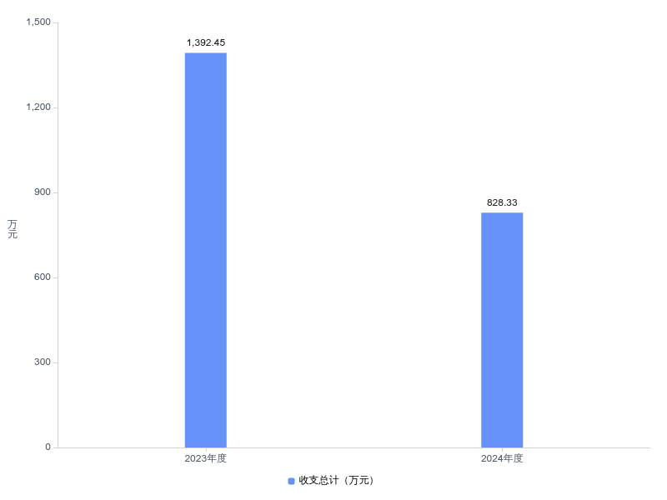
二、收入决算情况说明
2024年度收入合计828.33万元，与2023年度相比，收入合计增加561.69万元，增长40.4%。其中：财政拨款收入828.33万元，占本年收入100.0%；上级补助收入0.00万元，占本年收入0.0%；事业收入0.00万元，占本年收入0.0%；经营收入0.00万元，占本年收入0.0%；附属单位上缴收入0.00万元，占本年收入0.0%；其他收入0.00万元，占本年收入0.0%。
图2：收入决算结构
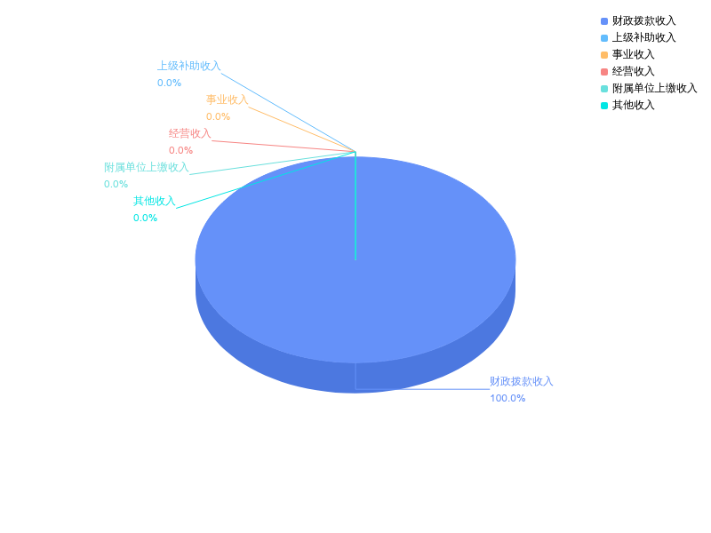
三、支出决算情况说明
2024年度支出合计828.33万元，与2023年度相比，支出合计减少564.12万元，下降40.5%。其中：基本支出687.51万元，占本年支出83.0%；项目支出140.82万元，占本年支出17.0%；上缴上级支出0.00万元，占本年支出0.0%；经营支出0.00万元，占本年支出0.0%；对附属单位补助支出0.00万元，占本年支出0.0%。
图3：支出决算结构
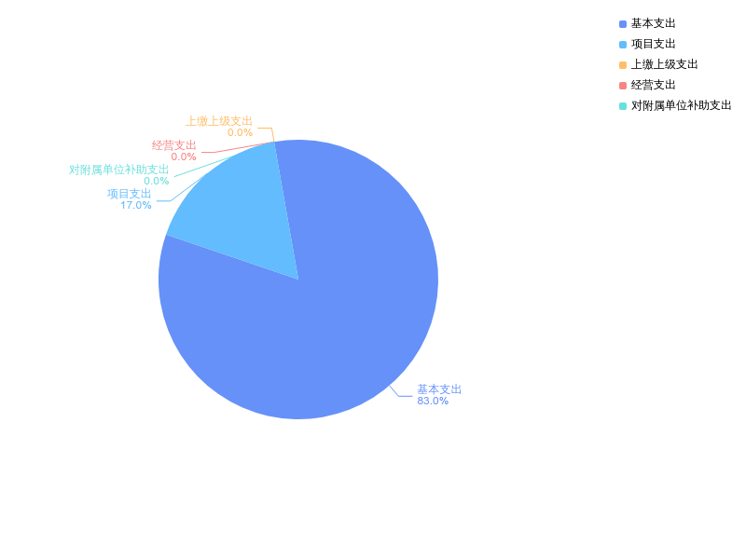
四、财政拨款收入支出决算总体情况说明
2024年度财政拨款收、支总计均为828.33万元。与2023年度相比，财政拨款收、支总计各减少564.12万元，下降40.5%。主要原因是人员减少，因此人员经费减少。。
2024年度财政拨款收入中，一般公共预算财政拨款收入 759.51万元，比2023年度决算数减少431.97万元。政府性基金预算财政拨款收入68.82万元，比2023年度决算数减少129.73万元,减少主要原因是项目减少。国有资本经营预算财政拨款收入0.00万元，比2023年度决算数持平。
图4：财政拨款收、支决算总计变动情况
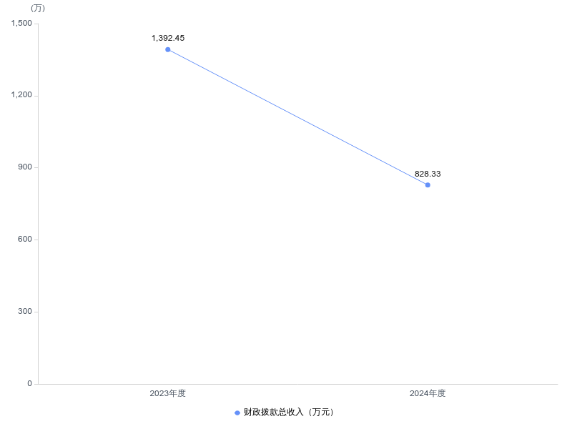
五、一般公共预算财政拨款支出决算情况说明
（一）一般公共预算财政拨款支出决算总体情况。
2024年度一般公共预算财政拨款支出759.51万元，占本年支出合计的91.7%。与2023年度相比，一般公共预算财政拨款支出减少434.39万元，下降36.4%,主要原因是人员减少，因此人员经费减少。。
（二）一般公共预算财政拨款支出决算结构情况。
2024年度一般公共预算财政拨款支出759.51万元，主要用于以下方面：
1.一般公共服务支出类支出460.97万元，占60.69%。主要是用于工资福利支出。
2.社会保障和就业支出类支出151.17万元，占19.91%。主要是用于职工保险缴纳。
3.卫生健康支出类支出40.68万元，占5.36%。主要是用于计生办人员经费和行政事业单位医疗。
4.节能环保支出类支出35.00万元，占4.61%。主要是用于农村环境保护。
5.城乡社区支出类支出27.00万元，占3.55%。主要是用于城乡社区环境卫生。
6.农林水支出类支出10.00万元，占1.32%。主要是用于防汛。
7.住房保障支出类支出34.68万元，占4.57%。主要是用于公积金。
（按一般公共预算财政拨款支出功能分类科目列举，简述本部门使用科目）
（三）一般公共预算财政拨款支出决算具体情况。
2024年度一般公共预算财政拨款支出年初预算为771.20万元，支出决算为759.51万元，完成年初预算的98.5%。其中：
(一般公共预算财政拨款支出决算具体情况，按支出功能分类项级科目逐类分析，简述本部门使用科目)
1.一般公共服务支出具体包括：
（1）一般公共服务支出（类）政府办公厅（室）及相关机构事务（款）行政运行（项）年初预算为 __442.25__万元，支出决算为426.02万元，完成年初预算的_96.33_%，。
（2）一般公共服务支出（类）政府办公厅（室）及相关机构事务（款）一般行政管理事务（项）年初预算为 _34.95___万元，支出决算为34.95万元，完成年初预算的_100_%，。
2.社会保障和就业支出具体包括：
（1）社会保障和就业支出（类）行政事业单位养老支出（款）行政单位离退休（项）年初预算为 _46.62__万元，支出决算为50.32万元，完成年初预算的_107.9_%。主要原因：退休人员增加。
（2）社会保障和就业支出（类）行政事业单位养老支出（款）机关事业单位基本养老保险缴费支出（项）年初预算为 __36.05__万元，支出决算为41.15万元，完成年初预算的_114.1_%，主要原因是干部职工养老保险基数调整。
（3）社会保障和就业支出（类）行政事业单位养老支出（款）机关事业单位职业年金缴费支出（项）年初预算为 __18.03__万元，支出决算为59.64万元，完成年初预算的_330.7_%，主要原因是职业年金实账支出。
（4）社会保障和就业支出（类）其他社会保障和就业支出（款）其他社会保障和就业支出（项）年初无预算，支出决算为0.06万元。
3.卫生健康支出具体包括：
（1）卫生健康支出（类）计划生育事务（款）计划生育机构（项）年初预算为 __30.04__万元，支出决算为29.92万元，完成年初预算的_99.6_%。
（2）卫生健康支出（类）行政事业单位医疗（款）行政单位医疗（项）年初预算为 __20__万元，支出决算为10.76万元，完成年初预算的_53.8_%，主要原因是医疗费用未及时使用在第二年结转。
4.节能环保支出具体包括：
（1）节能环保支出（类）自然生态保护（款）农村环境保护（项）年初无预算，支出决算为35.00万元，主要原因农村环境保护支出。
5.城乡社区支出具体包括：
（1）城乡社区支出（类）城乡社区环境卫生（款）城乡社区环境卫生（项）年初无预算，支出决算为27.00万元，主要原因是：农村基础设施建设、化解其他公益性乡村债务支出等项目。
6.农林水支出具体包括：
（1）农林水支出（类）水利（款）防汛（项）年初无预算，支出决算为10.00万元，主要原因新增防灾救灾、抗旱支出。
7.住房保障支出具体包括：
（1）住房保障支出（类）住房改革支出（款）住房公积金（项）年初预算为 __32.49__万元，支出决算为34.68万元，完成年初预算的_106.7_%，支出决算数大（小）于年初预算数(凡是年中有追加预算的或决算数低于年初预算数95%的应作原因说明)的主要原因是人员增加。
六、一般公共预算财政拨款基本支出决算情况说明
2024年度一般公共预算财政拨款基本支出687.51万元，其中：
人员经费594.46万元，主要包括：基本工资、津贴补贴、奖金、伙食补助费、绩效工资、机关事业单位基本养老保险缴费、职业年金缴费、职工基本医疗保险缴费、公务员医疗补助缴费、其他社会保障缴费、住房公积金、医疗费、其他工资福利支出、离休费、退休费、退职(役)费、抚恤金、生活补助、救济费、医疗费补助、助学金、奖励金、个人农业生产补贴、代缴社会保险费、其他对个人和家庭的补助。
公用经费93.05万元，主要包括：办公费、印刷费、咨询费、手续费、水费、电费、邮电费、取暖费、物业管理费、差旅费、因公出国(境)费用、维修(护)费、租赁费、会议费、培训费、公务接待费、专用材料费、被装购置费、专用燃料费、劳务费、委托业务费、工会经费、福利费、公务用车运行维护费、其他交通费用、税金及附加费用、其他商品和服务支出、办公设备购置、专用设备购置、信息网络及软件购置更新、公务用车购置、其他资本性支出。
(只说明本部门使用科目)
七、政府性基金预算财政拨款收入支出决算情况说明
2024年度政府性基金预算财政拨款年初结转和结余0.00万元，本年收入68.82万元，本年支出68.82万元，年末结转和结余0.00万元。具体支出情况为：
(政府性基金预算财政拨款支出决算具体情况，按支出功能分类类级科目逐类分析，简述本部门使用科目)
1.城乡社区支出类支出决算为68.82万元,主要用于……等方面支出。
(如果本部门没有政府性基金预算财政拨款收入，也没有使用政府性基金预算财政拨款安排的支出，则写本单位当年无政府性基金预算财政拨款收入支出，同时在公开空白的“2024年度政府性基金预算财政拨款收入支出决算表(表7)”下作说明)。
八、国有资本经营预算财政拨款支出决算情况说明
本单位2024年度无国有资本经营预算财政拨款支出。
(国有资本经营预算财政拨款支出决算具体情况，按支出功能分类类级科目逐类分析)
(如果本部门没有使用国有资本经营预算财政拨款安排的支出，则写本单位当年无国有资本经营预算财政拨款支出，同时在公开空白的“2024年度国有资本经营预算财政拨款支出决算表(表8)”下作说明)
九、财政拨款“三公”经费支出决算情况说明
（一）“三公”经费财政拨款支出决算总体情况说明
2024年度“三公”经费财政拨款支出全年预算为22.88万元，支出决算为22.88万元，完成全年预算的100.0%。较上年减少26.74万元，下降53.9%,决算数较上年减少的主要原因：认真贯彻落实“八项规定”精神和厉行节约要求，进一步从严控制“三公”经费开支。
（二）“三公”经费财政拨款支出决算具体情况说明。
1.因公出国(境)费全年预算为0.00万元，支出决算为0.00万元，完成全年预算的0.00%。较上年持平。
全年支出涉及出国（境）团组0个，累计0人次。
2.公务用车购置及运行费全年预算为10.88万元，支出决算为10.88万元，完成全年预算的100.0%；较上年减少20.68万元，下降65.5%。决算数较上年减少的主要原因：贯彻落实公务用车制度改革精神，减少公务用车使用频率。主要是用于防汛、抗旱、护林防火等公务支出。
(1)公务用车购置费支出0.00万元，主要是无变化，2024年没有安排公务用车购置预算，也没有发生公用车购置费用。
本年度购置(更新)公务用车0辆。
(2)公务用车运行费支出10.88万元，主要是用于防汛、抗旱、护林防火等公务支出。截至2024年12月31日，开支财政拨款的公务用车保有量为2辆。
3.公务接待费全年预算为12.00万元，支出决算为12.00万元，完成全年预算的100.0%，较上年减少6.06万元，下降33.6%。决算数持平全年预算数的主要原因是积极贯彻落实中央关于厉行节约的要求，从严控制公务接待行为。其中：
国内公务接待支出12.00万元，接待对象主要是单位部属单位交流、相关单位交流工作情况、接受相关部门检查指导工作、各项体育比赛及演出发生的接待支出，主要是开展检查指导、调研等工作。2024年共接待国内来访团组125个，2867人次（不包括陪同人员）。
（注意事项：“三公”经费为零的部门单位，要做文字性描述，并说明原因，不可为空。）
十、机关运行经费支出说明
省直部门应当按照如下格式说明：本部门2024年度机关运行经费支出93.05万元（与部门决算中行政单位和参照公务员法管理事业单位财政拨款基本支出中公用经费之和一致），比年初预算数减少1.95万元，下降2.1%；比上年决算数减少17.14万元，下降15.6%。主要原因是：办公设施设备购置经费减少、资产运行维护支出减少、信息系统运行维护支出减少、落实过紧日子要求压减 支出等。
（说明：非参公管理的事业单位不填写，也不用说明。）
十一、政府采购支出说明
本部门 2024年度政府无采购支出。
十二、国有资产占用情况说明
截至2024年12月31日，通山县厦铺镇人民政府（汇总）共有车辆2辆，其中，副省级及以上领导干部用车0辆、主要负责人用车0 辆、机要通信用车0 辆、应急保障用车0辆、执法执勤用车0辆、特种专业技术用车0辆、离退休干部服务用车0辆、其他用车2辆，单位价值 100万元以上设备0 台（套）。
十三、预算绩效情况说明
(一)预算绩效管理工作开展情况。
根据预算绩效管理要求，本部门组织对2024年度一般公共预算项目支出全面开展绩效自评，共涉及项目XX个，资金XX万元，占一般公共预算项目支出总额的XX%。从评价情况来看，……（请对自评项目情况进行综述）。
组织开展部门整体绩效评价，评价情况来看，……
（请对部门整体绩效评价情况进行综述，并将《2024年度XX部门整体部门自评表》作为附件附后）。
（二）部门决算中项目绩效自评结果。
本部门今年在部门决算中反映所有项目绩效自评结果（涉密项目除外）。
XX项目绩效自评综述：项目全年预算数为XX万元，执行数为XX万元，完成预算XX%。主要产出和效益：一是……；二是……。发现的问题及原因：一是……；二是……。下一步改进措施：一是……；二是……。
（请对每个自评项目进行综述，并将《2024年度XX项目自评表》作为附件附后。）。
XX项目绩效自评综述……。
（三）绩效评价结果应用情况。
部门绩效评价结果应用情况。至部门决算公开时已经应用的情况。例如：加强项目规划、绩效目标管理、完善项目分配办法和管理办法、加强项目管理、结果与预算安排相结合等。
部门绩效评价结果拟应用情况。至部门决算公开时还未应用但拟应用的情况。例如：加强项目规划、绩效目标管理、完善项目分配办法和管理办法、加强项目管理、结果与预算安排相结合等。
十四、财政专项支出、专项转移支付支出的部门（单位）参照部门预算公开的范围、体例和内容进行公开。
第四部分 其他需要说明的情况
（一）基本情况。
1．主要职能。
（一）执行国家行政机关的决定、命令和国家制定的法令、法规，执行本级人民代表大会的各项决议，并报告执行决议、决定和命令的情况。
（二）制定并落实本行政区域的经济计划和措施，全面提高人民群众的生活水平和生活质量。
（三）承担国有资产、集体资产管理、监督及增值保值责任。
（四）开展社会主义民主和法制的宣传教育，保障公民的权利，打击违法犯罪，维护社会稳定。
（五）制定社会各项事业发展计划，发展教育、卫生、科技、民政、广播电视、文化、体育事业；加强计划生育工作；推进社会保障、社会福利事业和养老保险等工作。
（六）加强镇级财政的监督和管理。
（七）指导村（居）民委员会的组织制度建设和业务建设，促进村（居）民委员会民主自治。
（八）制定和组织实施镇村建设规划，保护和改善生活环境和生态环境。
（九）协助和支持设置在本行政区域内不隶属于镇的国家机关和企事业单位工作，监督其遵守和执行国家的法律、法规和政策。
（十）承办本级党委、人大和上级交办的其它事项。
2．机构情况，包括当年变动情况及原因。
（1）独立编制机构。
2024年，独立编制机构共1个，较上年无变化
- 人员情况，包括当年变动情况及原因。
2024年年末实有人数40人（不含遗属优抚人员），与2023年度相比，人员数量无变动。
（二）当年取得的主要事业成效。
（一）聚焦项目建设，全面助推区域发展。一是抓谋划，为项目建设提供新源泉。制定党政班子成员联系帮扶企业制度，积极为企业纾困解难。今年来，积极谋划推动轩之猕高山金果基地产业路、腰子山移民安置点渣土综合利用、林上美宿二期等项目建设，投资6000万元的厦铺村鑫易竹叶有限公司已建成，进入投产运营阶段。2025年，继续推动桥口村美丽乡村建设、林上美宿打造成国家乙级民宿。2024年衔接资金项目16个，合计资金192万元，其中产业发展类项目9个，占比56%，涉及资金133万元，占比69.3%。二是优服务，为项目建设营造新环境。按照“工作项目化、项目清单化、清单责任化”的工作要求，实行重大项目“一名班子成员、一个工作专班、一套协调机制、一笔专项经费、一抓到底”的“五个一”工作机制，以优良环境和扎实作风全面推进重大项目和重点工作落实落地。咸九高速项目厦铺段全线贯通，三改工作确保顺利推进、厦铺互通和厦铺服务区建设基本完成，有力保障了厦铺段建设进度。黄荆口水库项目三个月内完成了147户房屋拆迁协议签订，完成率达100%，拆除房屋30余户；完成198米以下水库淹没区30公里外围放线工作，并征收淹没区土地400余亩；完成大坝坝址区永久征地81.14 亩，工程施工临时用地800余亩，保障了导流洞隧洞全线贯通；完成三处公墓山选址，共征地32亩；腰子山移民安置点建设正在稳步推进中。冷水坪红色村庄建设项目正在积极推进冷水坪村六组环境整治项目，全力打造冷水坪红色村庄“一河两岸”项目协同建设。厦铺镇特困人员供养服务设施（敬老院）项目已全面建成，17户特困供养户已入住。厦铺河饮用水源地上游生态修复项目主体工程已基本完成，后续建设正在有序推进。三是提效益，为项目建设增添新活力。按照农旅融合、红绿融合发展思路，全力推进项目建设，持续带动群众增收。厦铺村蛟滩湾美丽乡村、西湖城山西子茶厂、厦铺河流域综合治理、咸九高速三改工程建设、黄荆口水库建设等项目的实施，带动在家就业600余人；林上美宿、山优果猕猴桃基地等文旅项目带动游客光观接待人数达15000余人次，持续带动当地猕猴桃、蜂蜜、野生茶叶等农特产品销售。
二、收入支出预算执行情况分析
（一）收入支出预算安排情况。
包括单位收入、支出年初预算安排情况，与上年对比情况及增减变动原因(可用柱形图或折线图)。

（二）收入支出预算执行情况。
包括部门收入、支出年初预算安排情况，与上年对比情况及增减变动原因(可用柱形图或折线图)。
1.收入年初预算安排情况、与上年收入预算对比情况及变动原因分析。
2024年，下达年初预算840.20万元，其中财政拨款收入840.20万元，事业收入0.00万元，其他收入0.00万元，经营收入0.00万元；使用非财政拨款结余0.00万元，年初结转和结余0.00万元。当年财政拨款收入占比100.00%。
2024年度收入与2023年度相比，收入合计减少105.11万元，下降12.51%。2024年度本年支出与2023年度相比，支出合计减少105.11万元，下降12.51%。

（二）收入支出预算执行情况。
当年收入支出预算执行基本情况，与上年度对比情况，包括增减绝对值与幅度，增减变动主要原因(可用柱形图或折线图)。
2024年我单位收入预算828.33万元，实际收入828.33万元，比预算持平，收入预算完成率100.00%。
2024年我单位支出预算828.33万元，实际支出828.33万元，比预算持平，支出预算完成率100.00%。

第五部分 名词解释
（一）一般公共预算财政拨款收入：指省级财政一般公共预算当年拨付的资金。
（二）政府性基金预算财政拨款收入：指省级财政政府性基金预算当年拨付的资金。
（三）国有资本经营预算财政拨款收入：指省级财政国有资本经营预算当年拨付的资金。
（四）上级补助收入：指从事业单位主管部门和上级单位取得的非财政补助收入。
（五）事业收入：指事业单位开展专业业务活动及其辅助活动取得的收入。
（六）经营收入：指事业单位在专业业务活动及其辅助活动之外开展非独立核算经营活动取得的收入。
（七）其他收入：指单位取得的除上述“一般公共预算财政拨款收入”、“政府性基金预算财政拨款收入”、“国有资本经营预算财政拨款收入”、“上级补助收入”、“事业收入”、“经营收入”等收入以外的各项收入。（该项名词解释中“上述……等收入”请依据部门收入的实际情况进行解释）
（八）使用非财政拨款结余和专用结余：指事业单位按照预算管理要求使用非财政拨款结余弥补收支差额的金额，以及使用专用结余安排支出的金额。
（九）年初结转和结余：指单位以前年度尚未完成、结转到本年仍按原规定用途继续使用的资金，或项目已完成等产生的结余资金。
（十）本部门使用的支出功能分类科目(到项级)
1.一般公共服务(类)财政事务(款)行政运行(项)
2.…
（参考《2024年政府收支分类科目》说明逐项解释）
（十一）结余分配：指事业单位按照会计制度规定缴纳的企业所得税、提取的专用结余以及转入非财政拨款结余的金额等。
（十二）年末结转和结余：指单位按有关规定结转到下年或以后年度继续使用的资金，或项目已完成等产生的结余资金。
（十三）基本支出：指为保障机构正常运转、完成日常工作任务而发生的人员支出和公用支出。
（十四）项目支出：指在基本支出之外为完成特定行政任务或事业发展目标所发生的支出。
（十五）经营支出：指事业单位在专业活动及辅助活动之外开展非独立核算经营活动发生的支出。
（十六）“三公”经费：纳入省级财政预决算管理的“三公”经费，是指省直部门用财政拨款安排的因公出国(境)费、公务用车购置及运行费和公务接待费。其中，因公出国(境)费反映单位公务出国(境)的国际旅费、国外城市间交通费、住宿费、伙食费、培训费、公杂费等支出；公务用车购置及运行费反映单位公务用车购置支出(含车辆购置税、牌照费)及燃料费、维修费、过桥过路费、保险费、安全奖励费用等支出；公务接待费反映单位按规定开支的各类公务接待(含外宾接待)费用。
（十七）机关运行经费：指为保障行政单位（包括参照公务员法管理的事业单位）运行用于购买货物和服务的各项资金，包括办公费、印刷费、邮电费、差旅费、会议费、福利费、日常维修费、专用材料及一般设备购置费、办公用房水电费、办公用房取暖费、办公用房物业管理费、公务用车运行维护费以及其他费用。
(十八)其他专用名词。
（根据本部门使用的其他专用名词补充解释）
第六部分 附件
一、2024年度通山县厦铺镇人民政府（汇总）整体绩效评价自评表或（报告）
（主要内容）
二、2024年度XX项目绩效评价自评表或（报告）
（主要内容）
三、……

